Documento de Propuesta de Diseño de Software I, II y III.
Tutor: Alexander Enrique Toscano Ricardo

Estudiantes:
Marlon Yesid Cobos Villalobos Nair José Madera Tardecilla Felipe Miguel Patrón De La Ossa
Cristian Javier Castaño Martínez


Breve reseña
DARC: Descubre, Aprende Regiones de Colombia, es una página web educativa dirigida a estudiantes de primaria (7-12 años) que transforma el aprendizaje sobre las regiones colombianas en una experiencia lúdica e interactiva. A través de juegos didácticos, mapas interactivos y actividades que fomentan el aprendizaje autónomo y la colaboración, DARC busca que los niños aprendan sobre la geografía, cultura, historia y biodiversidad de su país donde podrán conectar imágenes, audios y videos arrastrándolas en diferentes regiones de Colombia, ofreciendo un recursos académico y didáctico para docentes.

Etapa 1 Diseño de la Aplicación y Análisis de Requisitos 5
Introducción 5
Propósito del Documento 5
Alcance del Proyecto 5
Definiciones y Acrónimos 5
Descripción General 5
Objetivos del Sistema 5
Funcionalidad General 5
Usuarios del Sistema 5
Restricciones 5
Requisitos Funcionales 5
Mockup de la Interfaz de Usuario (UI) 6
Casos de Uso 6
Descripción detallada de cada caso de uso 6
Diagramas de Flujo de Casos de Uso 6
Prioridad de Requisitos 6
Requisitos No Funcionales 6
Requisitos de Desempeño 6
Requisitos de Seguridad 6
Requisitos de Usabilidad 6
Requisitos de Escalabilidad 6
Modelado E/R 6
Diagrama de Entidad-Relación 6
Diagrama relacional 7
Descripción de Entidades y Relaciones 7
Reglas de Integridad 7
Anexos (si es necesario) 7
Diagramas Adicionales 7
Referencias 7
Etapa 2: Persistencia de Datos con Backend 8
Introducción 8
Propósito de la Etapa 8
Alcance de la Etapa 8
Definiciones y Acrónimos 8
Diseño de la Arquitectura de Backend 8
Descripción de la Arquitectura Propuesta 8
Componentes del Backend 8
Diagramas de Arquitectura 8
Elección de la Base de Datos 8
Evaluación de Opciones (SQL o NoSQL) 8
Justificación de la Elección 8
Diseño de Esquema de Base de Datos 9
Implementación del Backend 9
Elección del Lenguaje de Programación 9
Creación de la Lógica de Negocio 9
Desarrollo de Endpoints y APIs 9
Autenticación y Autorización 9
Conexión a la Base de Datos 9
Configuración de la Conexión 9
Desarrollo de Operaciones CRUD 9
Manejo de Transacciones 9
Pruebas del Backend 9
Diseño de Casos de Prueba 9
Ejecución de Pruebas Unitarias y de Integración 10
Manejo de Errores y Excepciones 10
Etapa 3: Consumo de Datos y Desarrollo Frontend 11
Introducción 11
Propósito de la Etapa 11
Alcance de la Etapa 11
Definiciones y Acrónimos 11
Creación de la Interfaz de Usuario (UI) 11
Diseño de la Interfaz de Usuario (UI) con HTML y CSS 11
Consideraciones de Usabilidad 11
Maquetación Responsiva 11
Programación Frontend con JavaScript (JS) 11
Desarrollo de la Lógica del Frontend 11
Manejo de Eventos y Comportamientos Dinámicos 11
Uso de Bibliotecas y Frameworks (si aplicable) 12
Consumo de Datos desde el Backend 12
Configuración de Conexiones al Backend 12
Obtención y Presentación de Datos 12
Actualización en Tiempo Real (si aplicable) 12
Interacción Usuario-Interfaz 12
Manejo de Formularios y Validación de Datos 12
Implementación de Funcionalidades Interactivas 12
Mejoras en la Experiencia del Usuario 12
Pruebas y Depuración del Frontend 12
Diseño de Casos de Prueba de Frontend 12
Pruebas de Usabilidad 12
Depuración de Errores y Optimización del Código 13
Implementación de la Lógica de Negocio en el Frontend 13
Migración de la Lógica de Negocio desde el Backend (si necesario) 13
Validación de Datos y Reglas de Negocio en el Frontend 13
Integración con el Backend 13
Verificación de la Comunicación Efectiva con el Backend 13
Pruebas de Integración Frontend-Backend 13

Etapa 1 Diseño de la Aplicación y Análisis de Requisitos

Introducción
DARC: Descubre, Aprende Regiones de Colombia, es una aplicación web educativa dirigida a estudiantes de primaria (7-12 años) que transforma el aprendizaje sobre las regiones colombianas en una experiencia lúdica e interactiva. A través de juegos didácticos, mapas interactivos y actividades que fomentan el aprendizaje autónomo y la colaboración, DARC busca que los niños aprendan sobre la geografía, cultura, historia y biodiversidad de su país donde podrán conectar imágenes, audios y videos arrastrándose en diferentes regiones de Colombia, ofreciendo un recursos académico y didáctico para docentes.

Propósito del Documento

- Definir los requisitos funcionales y no funcionales de DARC.
- Describir la interfaz de usuario y la experiencia del usuario.
- Modelar la estructura de datos de la aplicación.
- Servir como base para la planificación y el desarrollo del software.

Alcance del Proyecto
DARC es una aplicación web educativa que busca hacer del aprendizaje sobre las regiones de Colombia una experiencia divertida e interactiva para niños de primaria. El proyecto abarca el desarrollo de una plataforma que permita a los usuarios explorar un mapa interactivo, acceder a información detallada sobre cada región, participar en juegos didácticos y realizar actividades interactivas de arrastrar y soltar. DARC se enfocará en la usabilidad y accesibilidad para niños, con el objetivo de complementar los recursos educativos existentes y ofrecer herramientas adicionales para docentes.

Registrarse con información básica. Explorar un mapa interactivo de Colombia. Acercar y alejar el mapa.
Desplazarse por el mapa.

Acceder a información detallada sobre cada región, incluyendo su ubicación geográfica, cultura y tradiciones, historia y biodiversidad.

Visualizar imágenes, reproducir audios y ver videos de cada región. Jugar a juegos didácticos con barras de progreso, sistemas de puntos y recompensas.

Realizar actividades interactivas de arrastrar y soltar.
Obtener validación de respuestas y recibir retroalimentación visual y sonora en las actividades.

Monitorear el progreso y la actividad de los usuarios. Generar reportes y estadísticas sobre el uso de la plataforma.
Definir sistemas de puntos y recompensas (logros) para los juegos.

Definiciones y Acrónimos
DARC: Descubre, Aprende Regiones de Colombia UI: Interfaz de usuario
UX: Experiencia de usuario
CRUD: Crear, Leer, Actualizar, Eliminar (operaciones de base de datos)
RIC (Regiones, Identidad y Cultura) CRIE (Culturas Regionales Interactivas de Educación)
RECI (Regiones Educativas de Colombia Interactivas) CRIS (Culturas Regionales de Colombia en un Solo clic) RIDE (Regiones, Identidad y Desarrollo Educativo)
CRECE (Culturas Regionales de Colombia para la Educación) REIN (Regiones Educativas de Colombia Interactivas y Nutridas) CIRE (Culturas e Identidad Regional Educativa)
CITREC (Culturas e Identidad Regional con Tecnología Educativa de Colombia)
TICREC (Tecnologías de la Información para la Cultura Regional Educativa de Colombia)
API: Interfaz de Programación de Aplicaciones (Application Programming Interface).
DBMS: Sistema de Gestión de Bases de Datos (Database Management System).
SQL: Lenguaje de Consulta Estructurada (Structured Query Language).
HTTP: Protocolo de Transferencia de Hipertexto (Hypertext Transfer Protocol).
REST: Transferencia de Estado Representacional (Representational State Transfer).
JSON: Notación de Objetos de JavaScript (JavaScript Object Notation).
JWT: Token de Web JSON (JSON Web Token).
CRUD: Crear, Leer, Actualizar y Borrar (Create, Read, Update, Delete).
ORM: Mapeo Objeto-Relacional (Object-Relational Mapping).
MVC: Modelo-Vista-Controlador (Model-View-Controller).
API RESTful: API que sigue los principios de REST.
CI/CD: Integración Continua / Entrega Continua (Continuous Integration / Continuous Delivery).
SaaS: Software como Servicio (Software as a Service).
SSL/TLS: Capa de sockets seguros/Seguridad de la Capa de Transporte (Secure Sockets Layer/Transport Layer Security).
HTML: Lenguaje de Marcado de Hipertexto (Hypertext Markup Language).
CSS: Hojas de Estilo en Cascada (Cascading Style Sheets).
JS: JavaScript.
DOM: Modelo de Objeto del Documento (Document Object Model).
UI: Interfaz de Usuario (User Interface).
UX: Experiencia del Usuario (User Experience).
SPA: Aplicación de Página Única (Single Page Application).
AJAX: Asincrónico JavaScript y XML (Asynchronous JavaScript and XML).
CMS: Sistema de Gestión de Contenido (Content Management System).
CDN: Red de Distribución de Contenido (Content Delivery Network).
SEO: Optimización de Motores de Búsqueda (Search Engine Optimization).
IDE: Entorno de Desarrollo Integrado (Integrated Development Environment).
CLI: Interfaz de Línea de Comandos (Command Line Interface).
PWA: Aplicación Web Progresiva (Progressive Web App).

Descripción General
DARC se desarrollará como una aplicación web accesible desde cualquier dispositivo con conexión a internet. El sitio web estará diseñado con un enfoque en la usabilidad para niños de 7 a 12 años, con el objetivo de ofrecer un recurso académico y didáctico tanto para estudiantes como para docentes.

Objetivos del Sistema
Educativo: Facilitar el aprendizaje sobre las regiones de Colombia de forma divertida e interactiva.
Motivador: Despertar el interés de los niños por la geografía, cultura e historia de su país.
Accesible: Estar disponible para cualquier estudiante con acceso a internet. Fácil de usar: Contar con una interfaz intuitiva y amigable para niños.
Recurso didáctico: Proporcionar herramientas y materiales de apoyo para docentes.

Funcionalidad General
Gestión de Perfiles de Usuario:

- Registrar usuario.
- Almacenar progreso.
.
Mapa Interactivo:

- Renderizar mapa
- Realizar zoom
- Hacer desplazamiento (panning).
- Resaltar región seleccionada

Información por Región:
- Mostrar información detallada.
- Mostrar imágenes de cada región.
- Reproducir audios de cada región.
- Reproducir videos de cada región.
Juegos Didácticos:

- Mostrar progreso.
- Mostrar sistema de puntos.
- Obtener recompensa (logros).
- Mostrar recompensas (logros).

Actividades Interactivas (Drag and Drop):
- Arrastrar y soltar elementos en el mapa.

- Validar las respuestas.
- Mostrar mensaje resultado.
- Reproducir sonido resultado.

Usuarios del Sistema

Funcionalidad | Administradores | Docente Investigador | Docente Invitado | Alumno | Invitado
Registrar usuario |  | X |  | X
Almacenar el progreso |  |  |  | X
Renderizado de mapa |  | X | X | X | X
Hacer Zoom |  | X | X | X | X
Hacer desplazamiento |  | X | X | X | X
Resaltar regiones |  | X | X | X | X
Mostrar información |  | X | X | X | X
Mostrar imágenes | X | X | X | X | X
Reproducir audios | X | X | X | X | X
Reproducir videos | X | X | X | X | X
Mostrar progreso. |  | X |  | X
Mostrar sistema de puntos |  |  |  | X | X
Obtener recompensa |  |  |  | X | X
Mostrar recompensas |  |  |  | X | X
Arrastrar y soltar elementos |  |  |  | X | X
Validar respuestas |  |  |  | X | X
Mostrar alerta de resultado |  |  |  | X | X
Reproducir alerta de resultado |  |  |  | X | X

Restricciones

Requisitos Funcionales

CU-1: Permitir el registro de usuarios con información básica.
CU-2: Almacenar el progreso del usuario, incluyendo puntajes, logros y estadísticas.
CU-3: Mostrar un mapa interactivo de Colombia dividido por regiones.
CU-4: Implementar funciones de zoom in/out y restablecer zoom en el mapa.
CU-5: Permitir el desplazamiento (panning) en el mapa.
CU-6: Resaltar visualmente la región seleccionada en el mapa.
CU-7: Mostrar información detallada de cada región.
CU-8: Mostrar imágenes de cada región.
CU-9: Reproducir audios de cada región.
CU-10: Reproducir videos de cada región.
CU-11: Ofrecer juegos didácticos con barras de progreso, sistema de puntos y recompensas.
CU-12: Implementar actividades interactivas de arrastrar y soltar.
CU-13: Validar las respuestas del usuario en las actividades.
CU-14: Proporcionar retroalimentación visual y sonora al usuario.
CU-15: Permitir a los administradores gestionar usuarios.
CU-16: Permitir a los administradores gestionar contenido (regiones, información, multimedia).
CU-17: Permitir a los administradores gestionar juegos.
CU-18: Permitir a los administradores generar reportes y estadísticas.
Mockup de la Interfaz de Usuario (UI) Casos de Uso

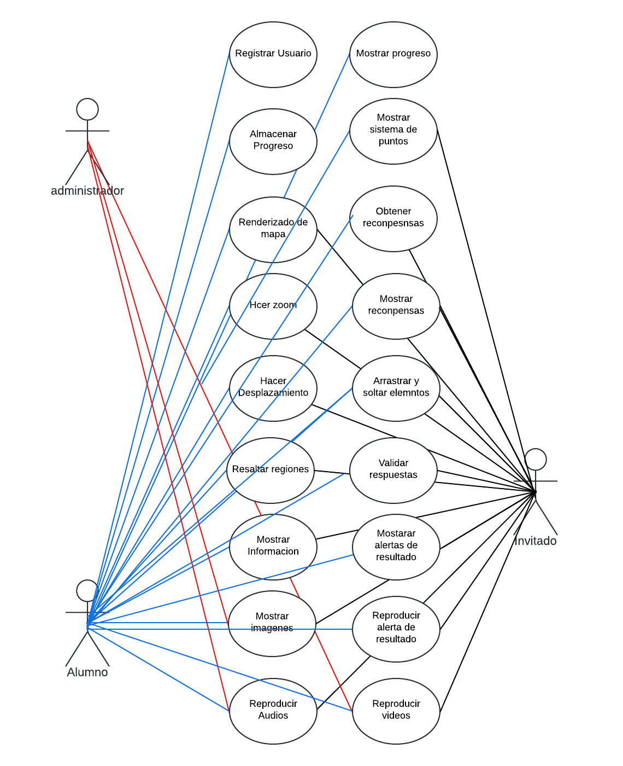
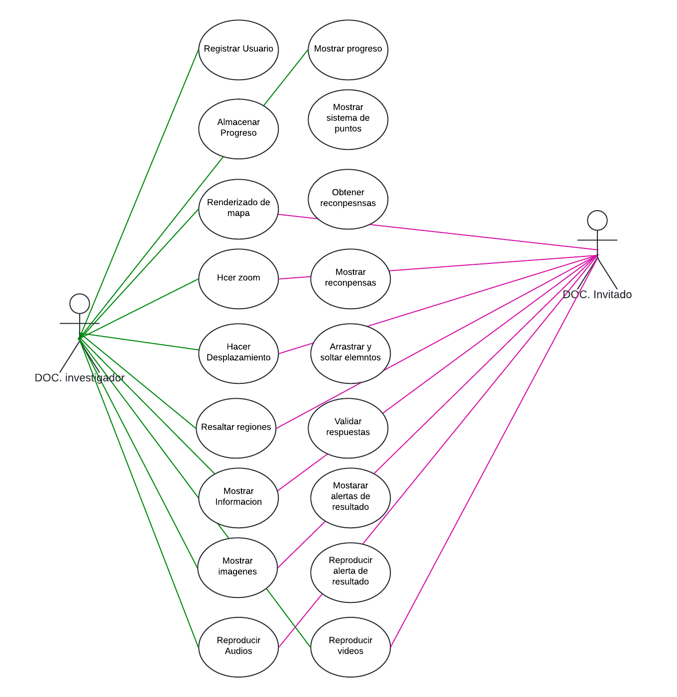
Descripción detallada de cada caso de uso

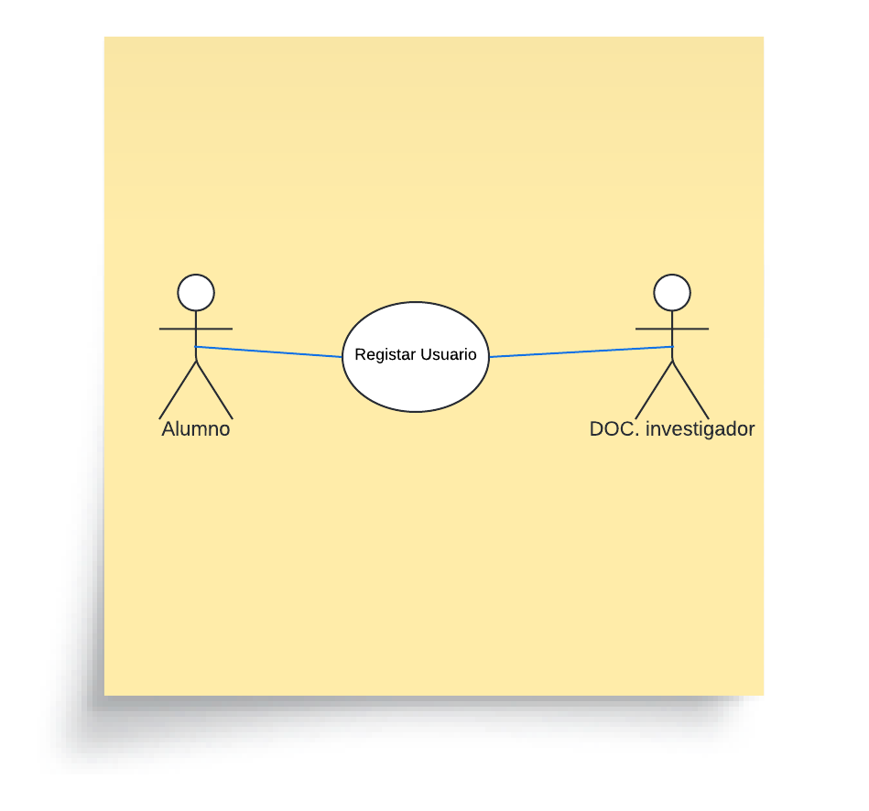

CASO No. 1 Registrar Usuario
ID: | CU-1
Nombre | Registrar Usuario
Actores | Docente investigador, Alumno
Objetivo | Este caso debe registrar usuario
Urgencia | 5
Esfuerzo | 5
Pre-condiciones
Flujo Normal | Actores | Sistema
 | Seleccionar botón registrarse
 |  | Desplegar pestaña registro de usuario
 | Ingresar datos
 | Seleccionar botón guardar
 |  | Guardar datos de usuario
 |  | Retornar mensaje de guardado

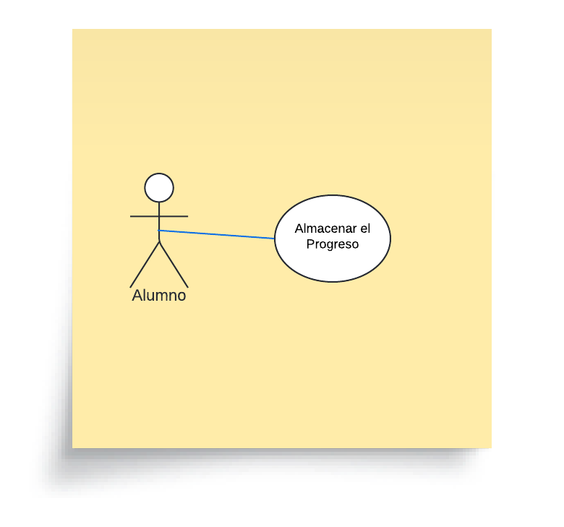
CASO No. 2 Almacenar Progreso
ID: | CU-2
Nombre | Almacenar Progreso
Actores | Docente investigador, Docente invitado, Alumno, Invitado
Objetivo | Este caso debe registrar usuario
Urgencia | 5
Esfuerzo | 3
Pre-condiciones
Flujo Normal | Actores | Sistema
 |  | Actualización automática de progreso
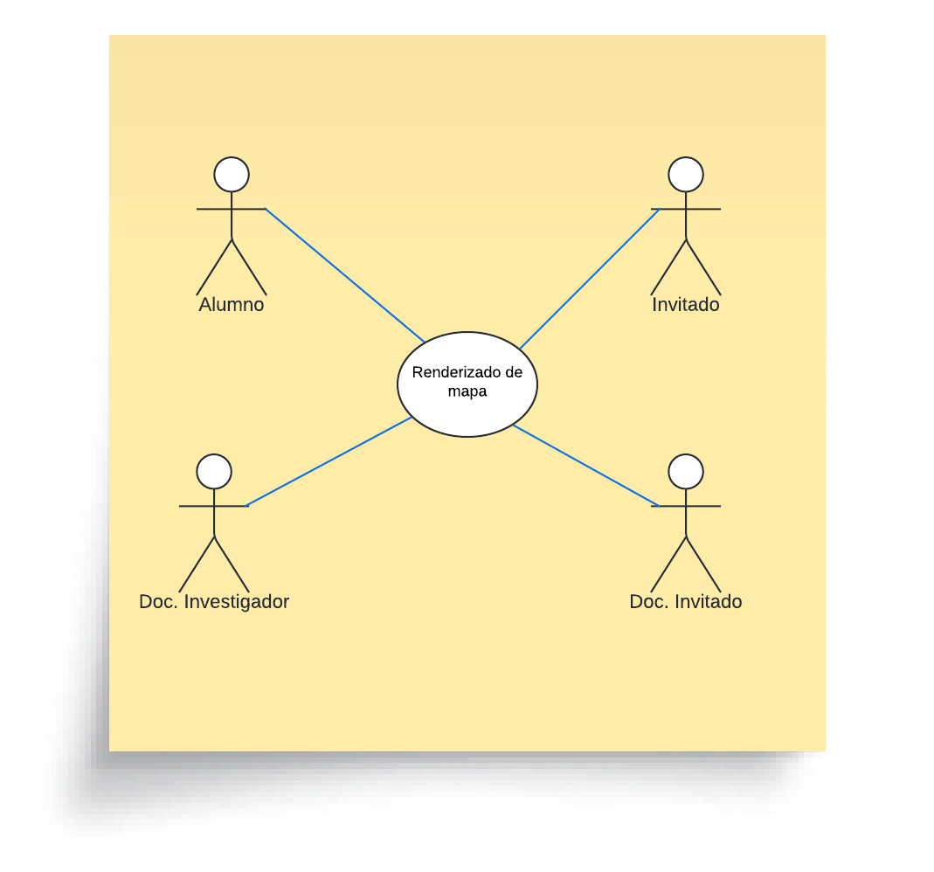

CASO No. 3 Renderizado De Mapa
ID: | CU-3
Nombre | Renderizado de mapa
Actores | Docente investigador, Docente invitado, Alumno, Invitado
Objetivo | Este caso debe renderizar mapa
Urgencia | 5
Esfuerzo | 4
Pre-condiciones
Flujo Normal | Actores | Sistema
 |  | Renderizado automático del mapa
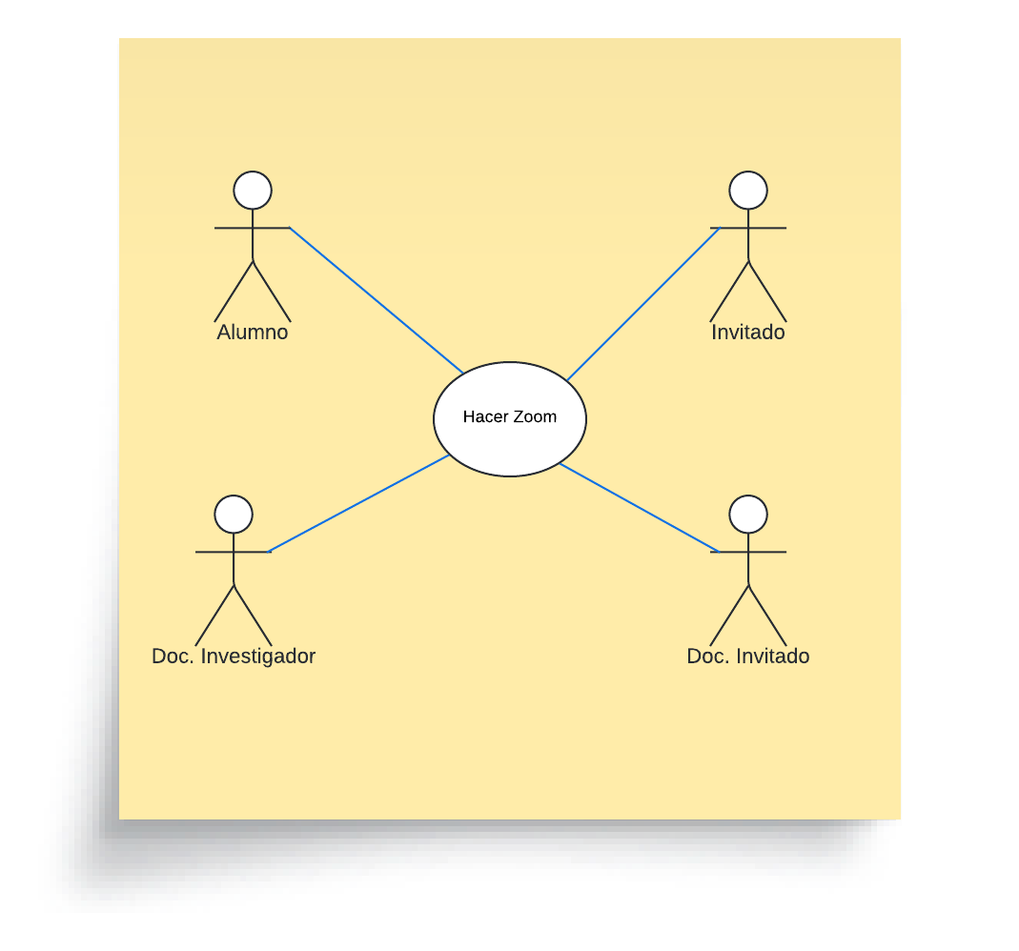
CASO No. 4 Hacer Zoom
ID: | CU-4
Nombre | Registrar Usuario
Actores | Docente investigador, Docente invitado, Alumno, Invitado
Objetivo | Este caso debe hacer zoom in y zoom out
Urgencia | 2
Esfuerzo | 2
Pre-condiciones | Renderizado de mapa CU-3
Flujo Normal | Actores | Sistema
 | Hacer Scroll hacia abajo con el click en el mapa
 |  | Hacer zoom in en el mapa
 | Hacer Scroll hacia arriba con el click en el mapa
 |  | Hacer zoom out en el mapa

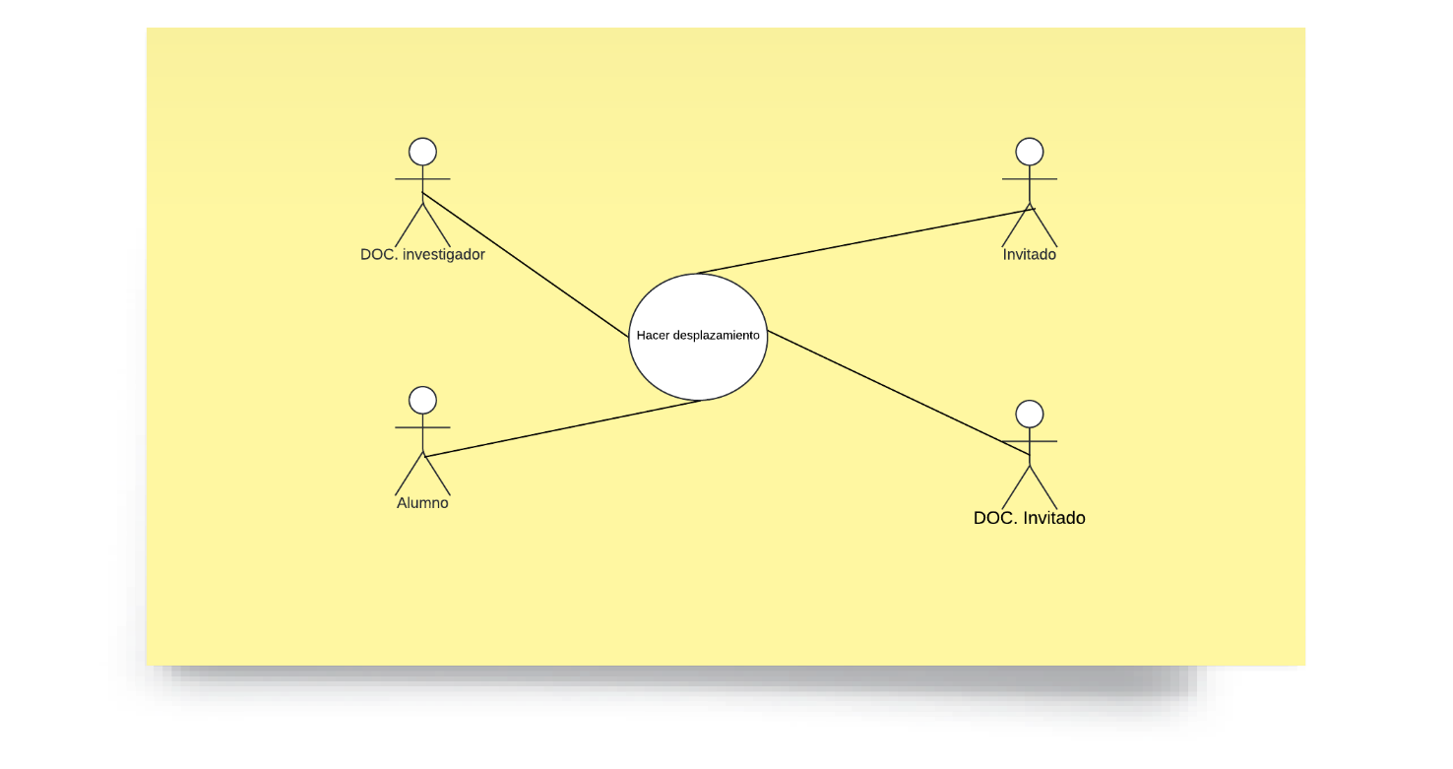
CASO No. 5 Hacer Desplazamiento
ID: | CU-5
Nombre | Hacer desplazamiento
Actores | Docente investigador, Alumno, Docente Invitado, Invitado.
Objetivo | Este caso debe permitir y detener el desplazamiento por el mapa.
Urgencia | 4
Esfuerzo | 3
Pre-condiciones | Renderizado de mapa CU-3
Flujo Normal | Actores | Sistema
 | Hacer click sostenido en el mapa y arrastrar para desplazarse. | Realizar desplazamiento por el mapa actualizando información.
 | Soltar click sostenido para detener desplazamiento del mapa.
 |  | Detener el desplazamiento del mapa.

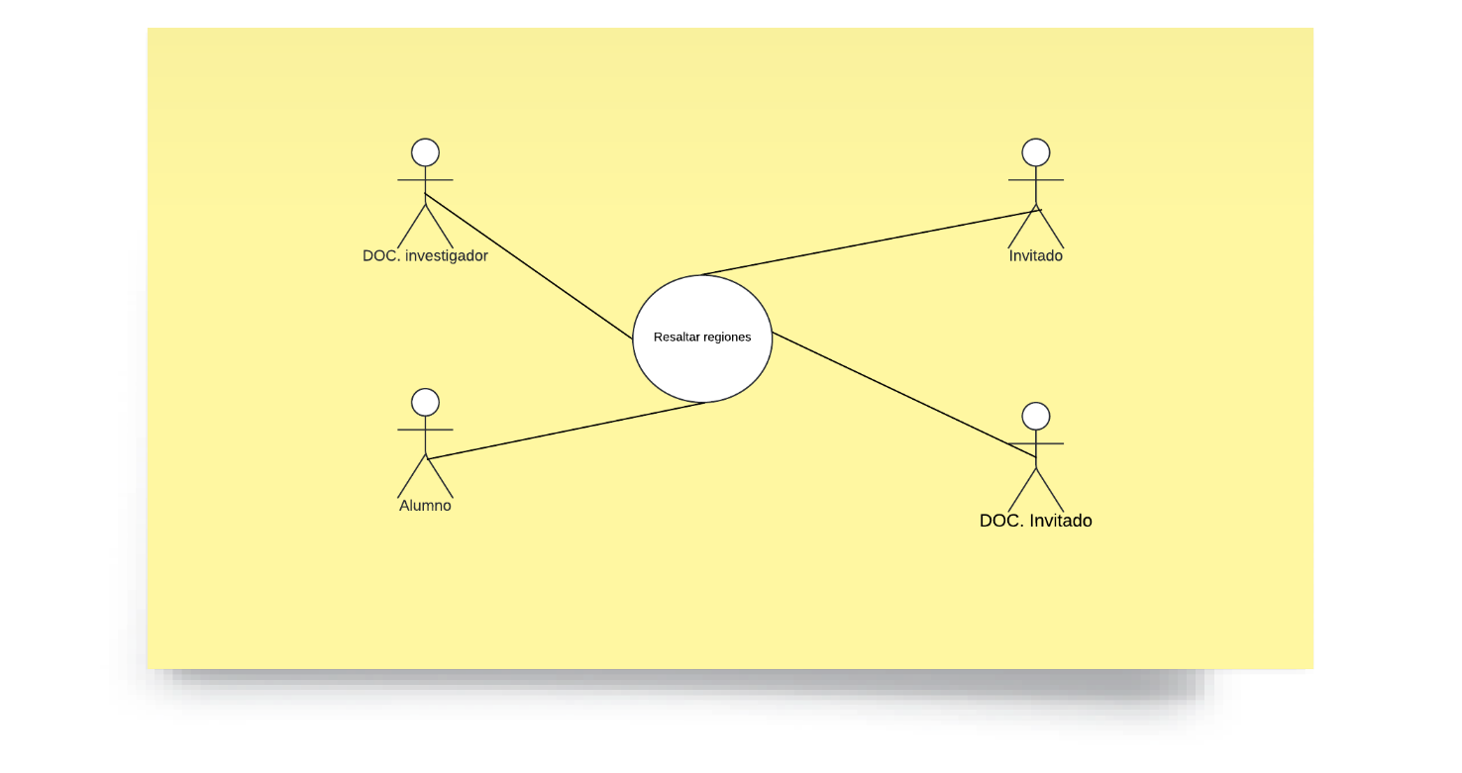
CASO No. 6 Resaltar Regiones
ID: | CU-6
Nombre | Resaltar regiones
Actores | Docente investigador, Alumno, Docente invitado, Invitado.
Objetivo | Permite resaltar regiones dándoles click.
Urgencia | 4
Esfuerzo | 2
Pre-condiciones | Renderizado de mapa CU-3
Flujo Normal | Actores | Sistema
 | Hacer click sobre el mapa para resaltar zona
 |  | Resalta la zona marcada.

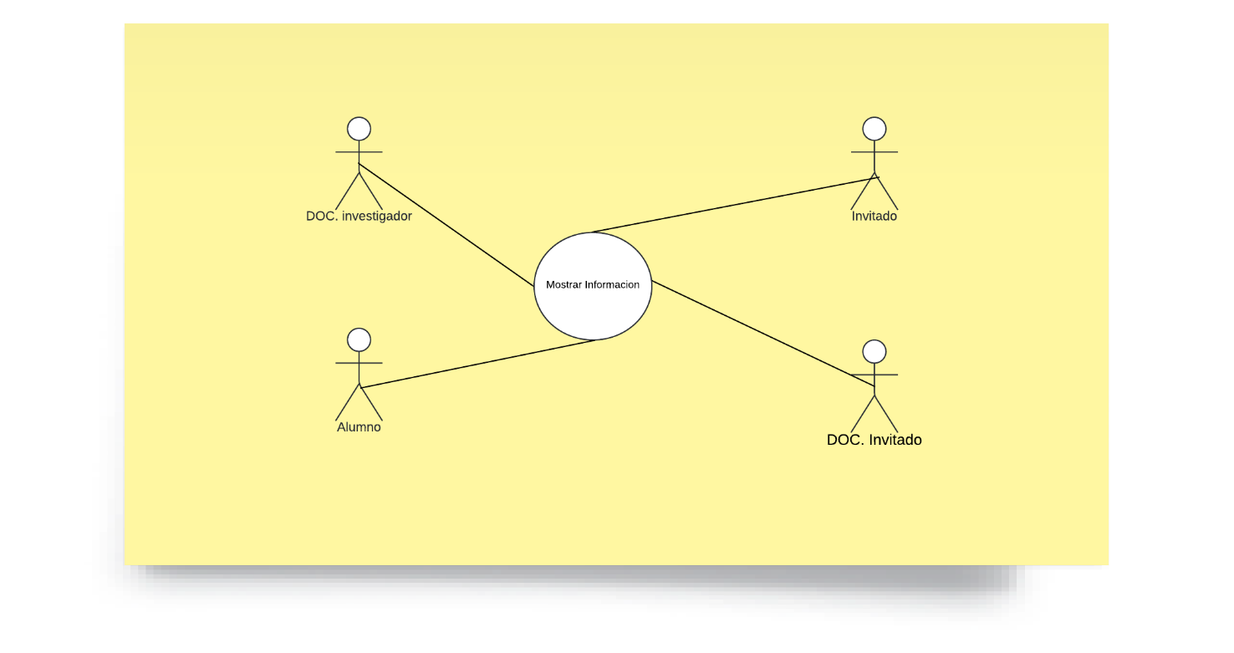
CASO No. 7 Mostrar Información
ID: | CU-7
Nombre | Mostrar Información.
Actores | Docente investigador, Alumno, Docente invitado, Invitado.
Objetivo | Permite mostrar información de regiones seleccionadas.
Urgencia | 3
Esfuerzo | 5
Pre-condiciones | Renderizado de mapa CU-3, Guardar progreso CU-2
Flujo Normal | Actores | Sistema
 | Seleccionar zona del mapa
 |  | Mostrar información correspondiente
Flujo alternativo 1 | Hacer click en el botón progreso
 |  | Mostrar información correspondiente

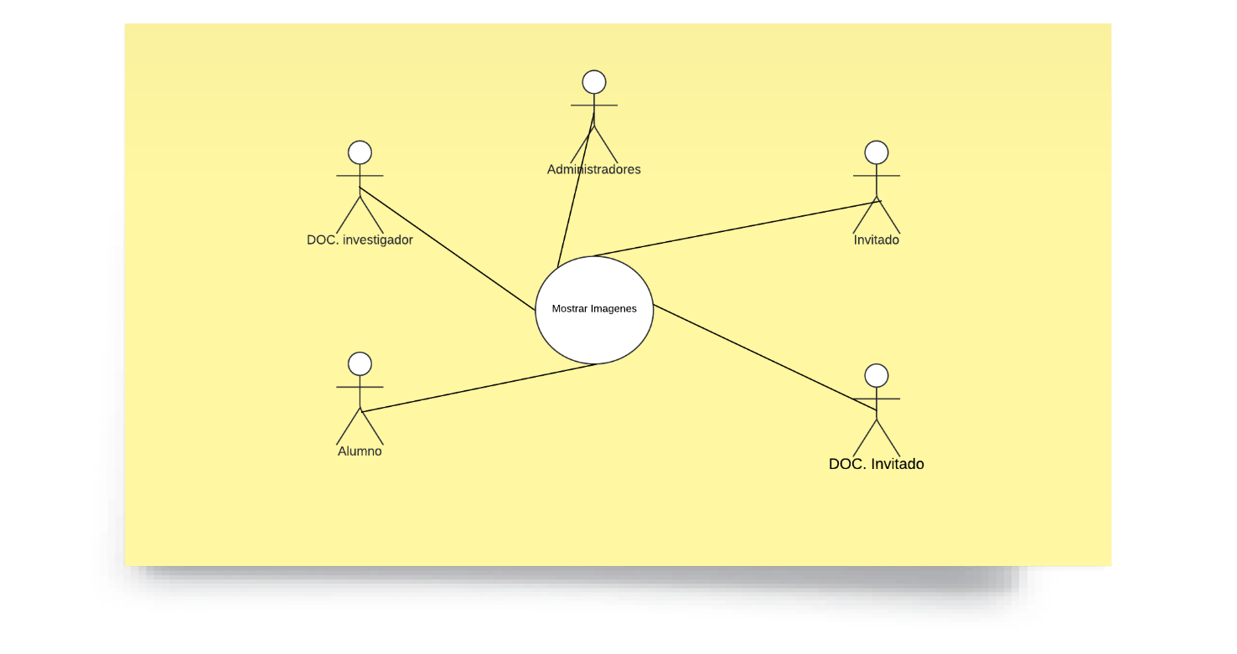
CASO No. 8 Mostrar Imágenes
ID: | CU-8
Nombre | Mostrar Imágenes
Actores | Docente investigador, Alumno, Docente invitado, Invitado, Administradores.
Objetivo | Permitir mostrar imágenes del mapa.
Urgencia | 2
Esfuerzo | 2
Pre-condiciones
Flujo Normal | Actores | Sistema
 | Hacer click sobre zona del mapa
 |  | Mostrar imagen relacionada sobre la zona
 | Hacer click fuera del mapa
 |  | Cierra la imagen abierta

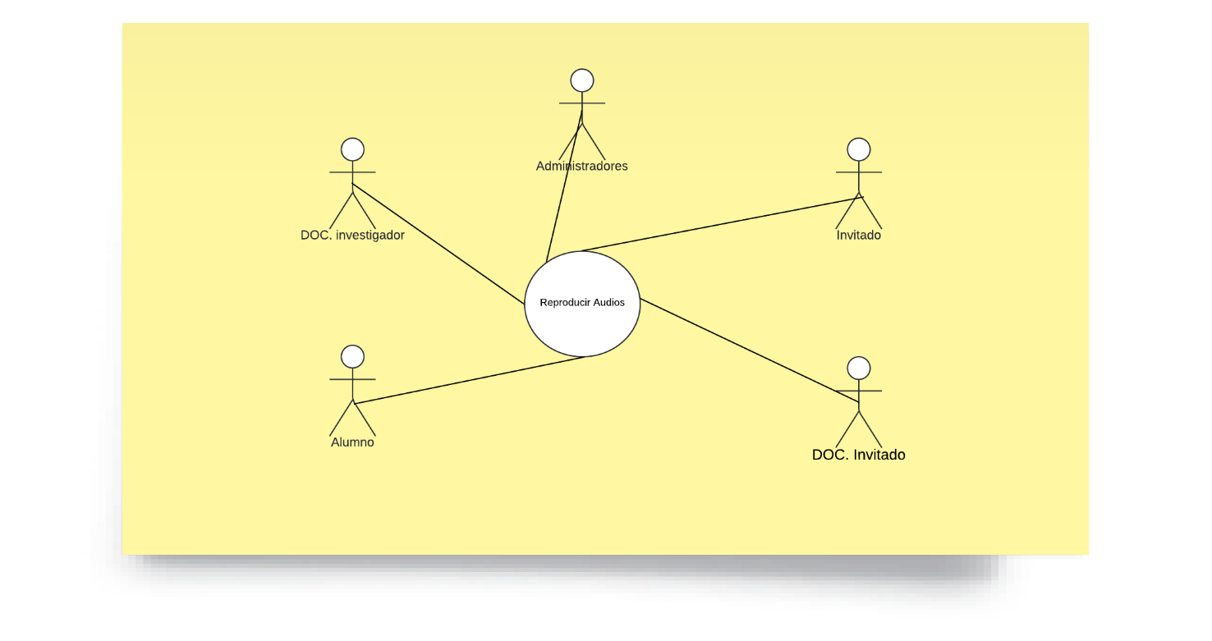
CASO No. 9 Reproducir Audios
ID: | CU-9
Nombre | Reproducir Audios.
Actores | Docente investigador, Alumno, Docente invitado, Invitado, Administradores.
Objetivo | Permite reproducir sonidos del sistema.
Urgencia | 1
Esfuerzo | 3
Pre-condiciones
Flujo Normal | Actores | Sistema
 | Hacer click sobre pestaña de objetos
 |  | Abrir pestaña de objetos
 | Hacer click en minijugo Audios
 |  | Reproducir audio

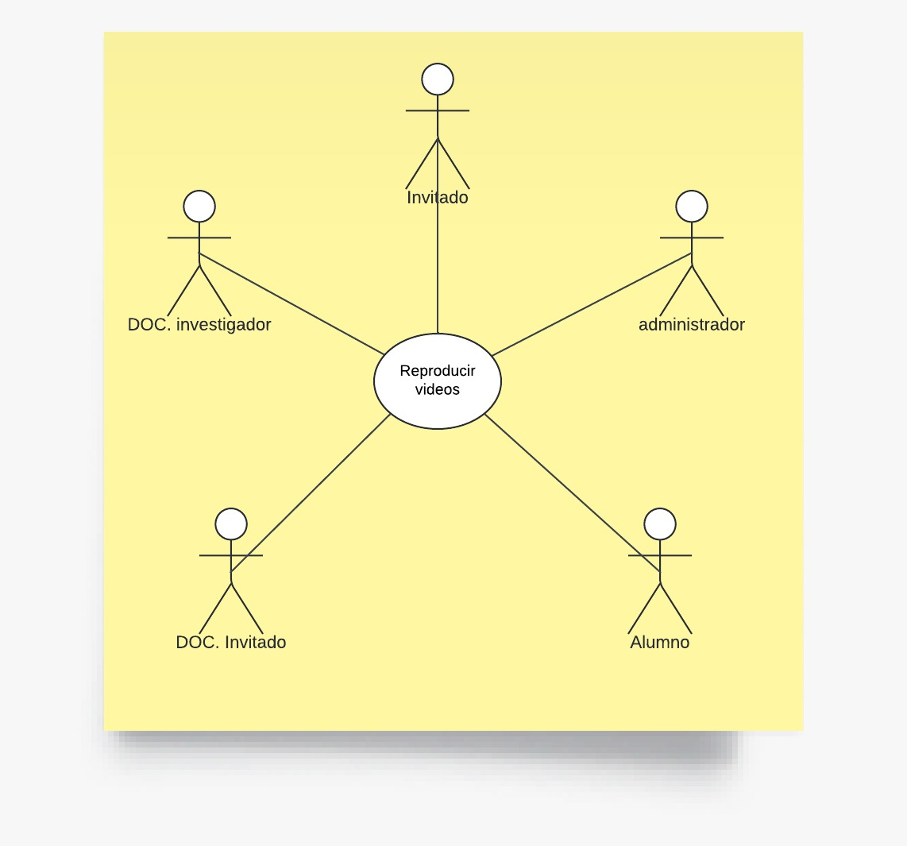

CASO No. 10 Reproducción de videos
ID: | CU-10
Nombre | Reproducción de videos
Actores | Administrador, Docente investigador, Docente invitado, Alumno, Invitados
Objetivo | Este caso debe permitir reproducir videos
Urgencia | 4
Esfuerzo | 3
Pre-condiciones
Flujo Normal | Actores | Sistema
 | Hacer click sobre pestaña de objetos
 |  | Abrir pestaña de objetos
 | Hacer click en minijugo Videos
 |  | Reproducir video
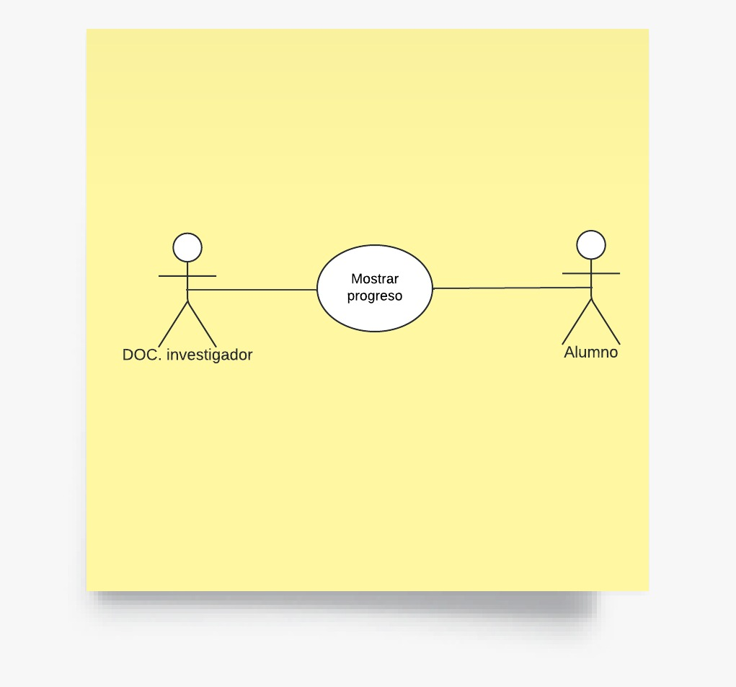

CASO No. 11 Mostrar progreso
ID: | CU-11
Nombre | Mostrar progreso
Actores | Docente investigador, Alumno
Objetivo | Este caso debe permitir mostrar el progreso
Urgencia | 4
Esfuerzo | 3
Pre-condiciones | - Necesita del almacenar progreso CU-2
Flujo Normal | Actores | Sistema
 |  | Muestra el progreso actual

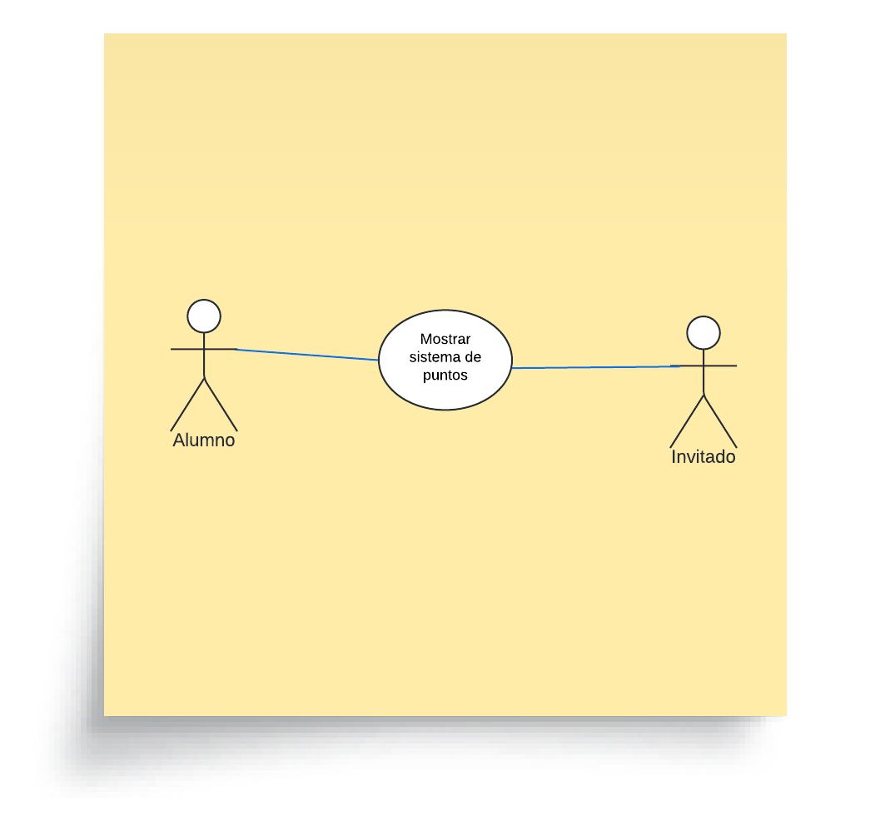
CASO No. 12 Mostrar sistema de puntos
ID: | CU-12
Nombre | Mostrar sistema de puntos
Actores | Alumno, Invitado
Objetivo | Este caso debe permitir mostrar el progreso
Urgencia | 2
Esfuerzo | 2
Pre-condiciones
Flujo Normal | Actores | Sistema
 | Hacer click en el botón Puntos
 |  | Muestra el progreso actual

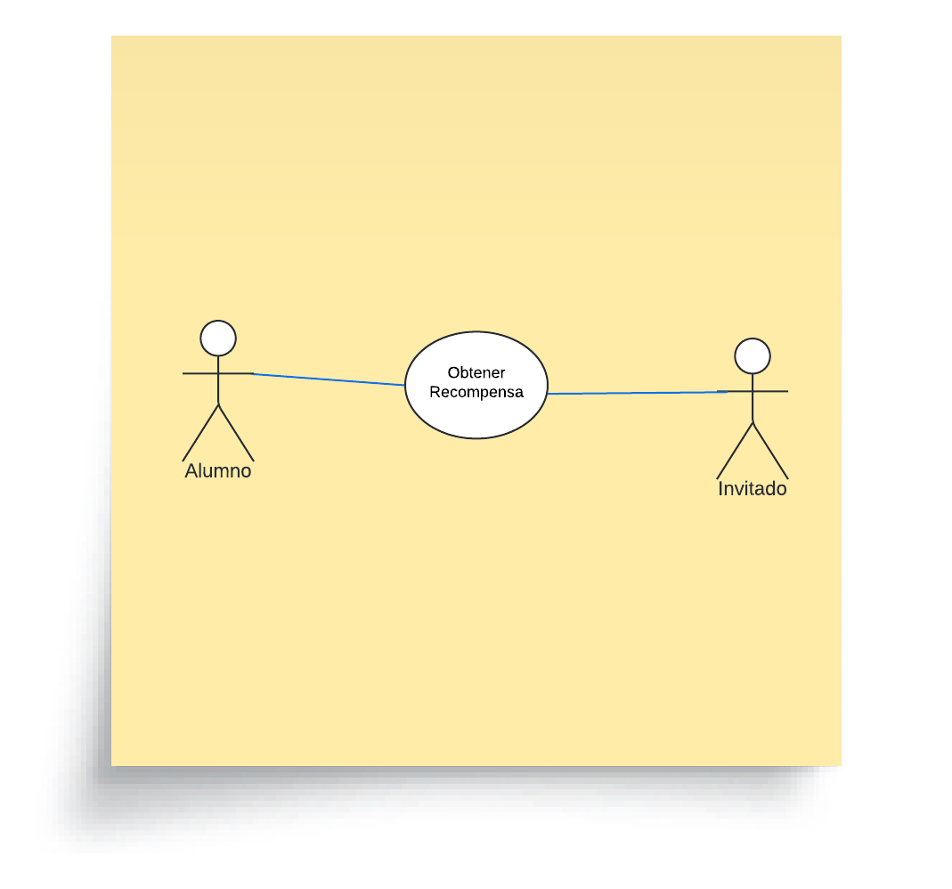

CASO No. 13 Obtener recompensa
ID: | CU-13
Nombre | Mostrar progreso
Actores | Alumno, Invitado
Objetivo | Este caso debe permitir mostrar el progreso
Urgencia | 3
Esfuerzo | 2
Pre-condiciones
Flujo Normal | Actores | Sistema
 | Completa minijugo con éxito
 |  | Actualizar progreso

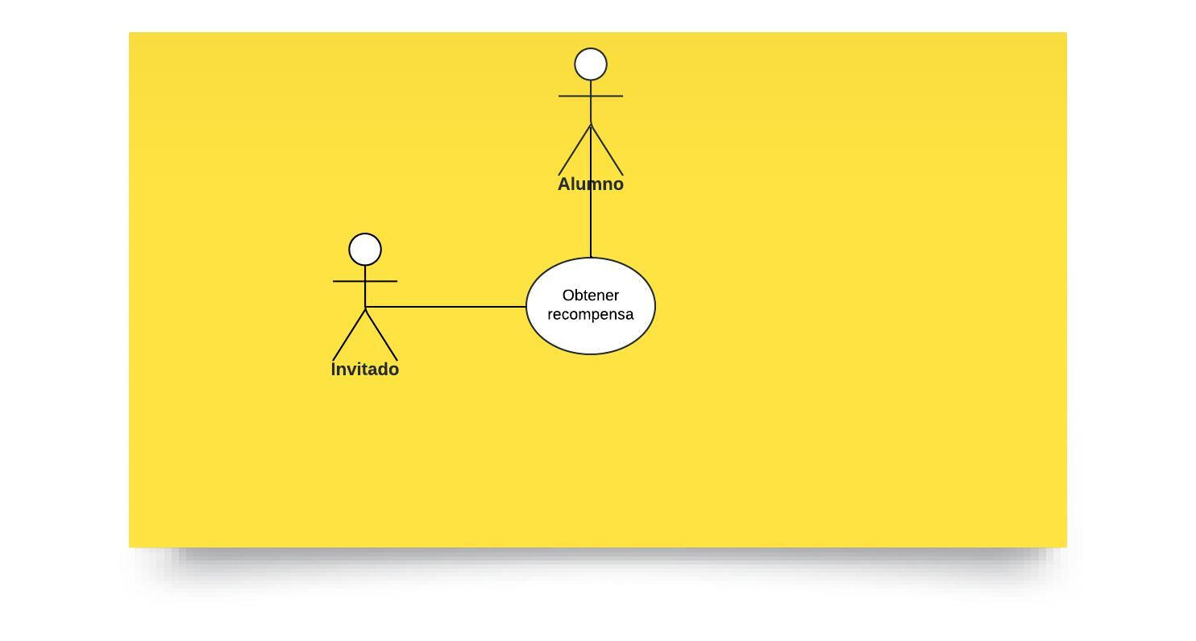

CASO No. 14 Mostrar Recompensa
ID: | CU-14
Nombre | Obtener Recompensa
Actores | Invitado, Alumno
Objetivo | Este caso el invitado y el alumno deben validar una respuesta
Urgencia | 5
Esfuerzo | 4
Pre-condiciones
Flujo Normal | Actores | Sistema
 | Completa minijugo con éxito
 |  | Mostrar recompensa

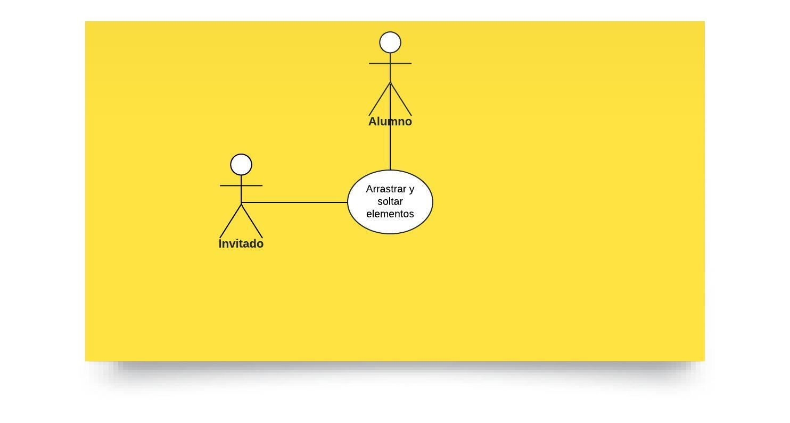
CASO No. 15 Arrastrar y soltar elementos
ID: | CU-15
Nombre | Arrastrar y soltar elementos
Actores | Invitado, Alumno
Objetivo | Este caso el invitado y el alumno deben arrastrar y soltar elementos
Urgencia | 5
Esfuerzo | 5
Pre-condiciones | - Deben haber abierto la página web y darle a jugar
Flujo Normal | Actores | Sistema
 | Click sostenido sobre objeto
 |  | Muestra objeto sobre el click
 | Suelta click sobre objeto

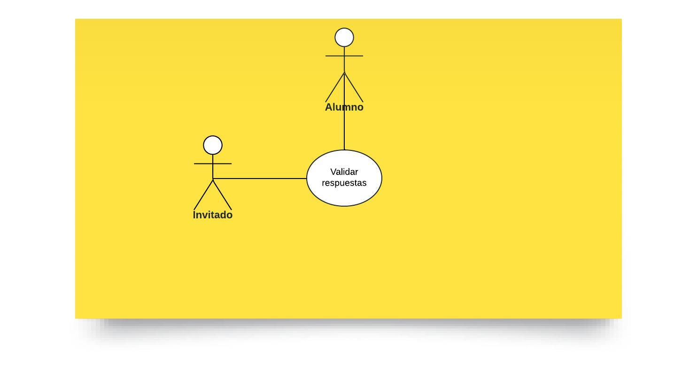
CASO No. 16 Validar respuesta
ID: | CU-16
Nombre | Validar respuesta
Actores | Invitado, Alumno
Objetivo | Este caso el invitado y el alumno deben arrastrar y soltar elementos
Urgencia | 5
Esfuerzo | 5
Pre-condiciones
Flujo Normal | Actores | Sistema
 | Resolver minijuego
 |  | Validación de respuesta

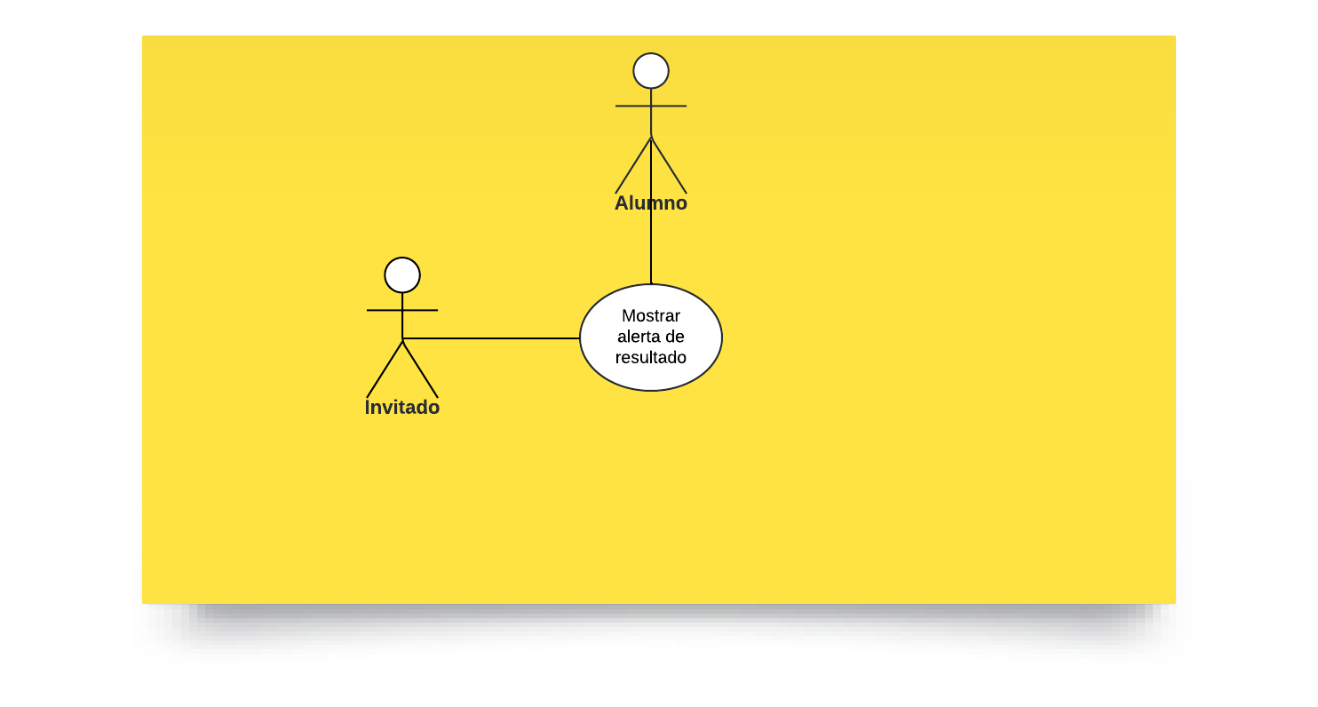
CASO No. 17 Mostar alerta de resultado
ID: | CU-17
Nombre | Mostar alerta de resultado
Actores | Invitado, Alumno
Objetivo | Este caso el invitado y el alumno deberán ver una alerta con el resultado de su respuesta
Urgencia | 4
Esfuerzo | 3
Pre-condiciones | Validar respuesta CU-16
Flujo Normal | Actores | Sistema
 | Resolver minijuego
 |  | Mostrar alerta de resultado

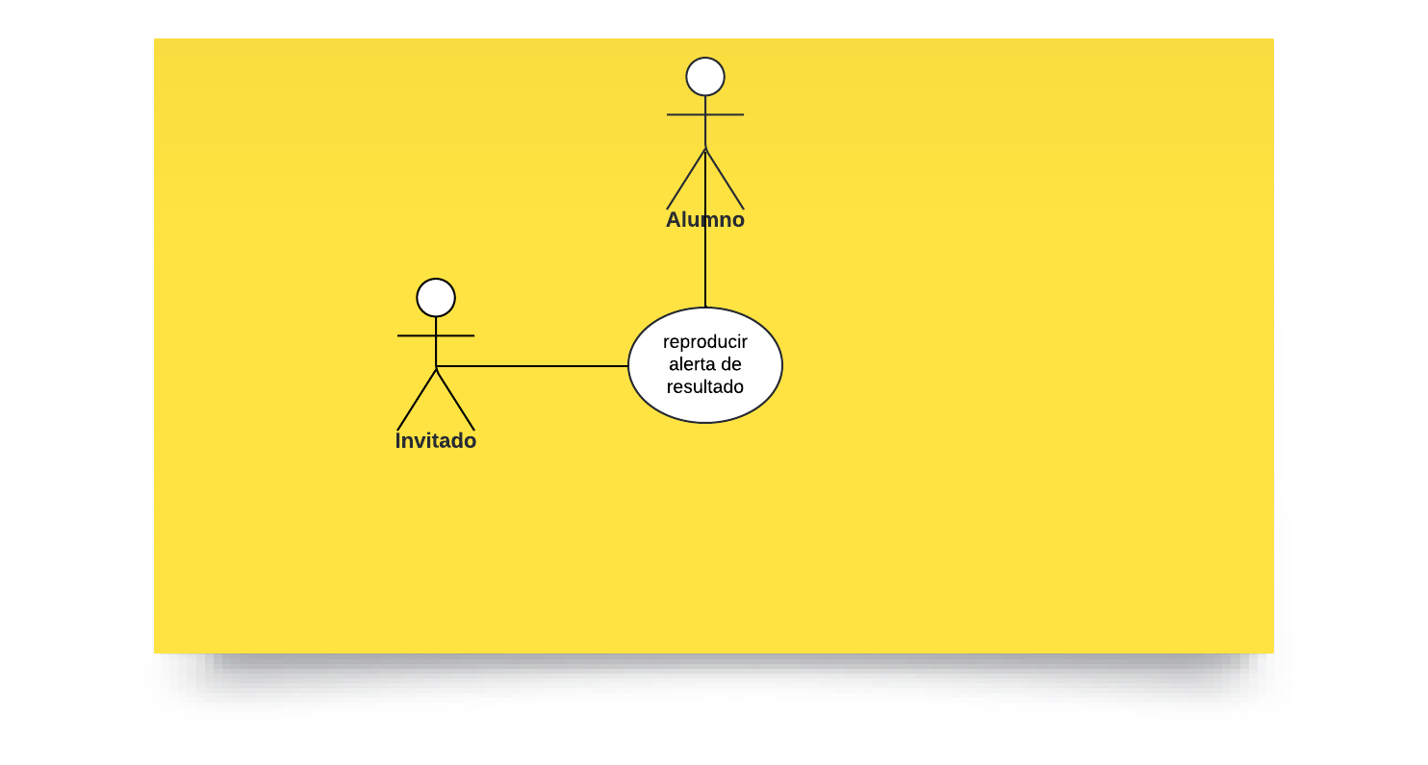
CASO No. 18 Reproducir alerta de resultado
ID: | CU-18
Nombre | Reproducir alerta de resultado
Actores | Invitado, Alumno
Objetivo | Este caso el invitado y el alumno deberán escuchar la alerta de resultado
Urgencia | 4
Esfuerzo | 3
Pre-condiciones | Validar respuesta CU-16
Flujo Normal | Actores | Sistema
 | Resolver minijuego

Diagramas de Flujo de Casos de Uso

Prioridad de Requisitos

 | Urgencia
Impacto |  | 1-Baja | 2-Menor | 3-Moderada | 4-Alta | 5-Obligatoria
 | 5-Muy alto | 5 | 10 | 15 | 20 | 25
 |  |  |  | CU-7 |  | CU-1  CU-15  CU-16
 | 4-Alto | 4 | 8 | 12 | 16 | 20
 |  |  | CU-8 |  |  | CU-3  CU-14
 | 3-Medio | 3 | 6 | 9 | 12 | 15
 |  | CU-9 |  |  | CU-5  CU-10  CU-11  CU-17  CU-18 | CU-2
 | 2-Bajo | 2 | 4 | 6 | 8 | 10
 |  |  | CU-4  CU-12 | CU-13 | CU-6
 | 1-Muy bajo | 1 | 2 | 3 | 4 | 5

Requisitos No Funcionales

Seguridad:
- Todos los datos sensibles, como información personal de los usuarios y credenciales de acceso, deben ser cifrados utilizando algoritmos de cifrado.
Rendimiento:
- La página web debe ofrecer un rendimiento óptimo, permitiendo la colaboración en tiempo real incluso con un gran número de usuarios, El sistema debe garantizar que el tiempo de respuesta para las solicitudes de los usuarios no exceda los 2 segundos en condiciones normales de carga.
Escalabilidad:
- La página web debe ser escalable para manejar un aumento en el número de usuarios y la cantidad de contenido, Los requisitos de estabilidad incluyen un manejo efectivo de errores, recuperación rápida ante fallos, consistencia de datos y pruebas de estrés para asegurar un rendimiento estable.
Disponibilidad:
- La página web debe estar disponible y funcionando de manera constante, minimizando el tiempo de inactividad.
Compatibilidad con Dispositivos:
- La página web debe ser compatible con una variedad de dispositivos, incluyendo computadoras de escritorio, tabletas y teléfonos móviles.
Usabilidad:
- La interfaz de usuario de la página web debe ser intuitiva y fácil de usar para usuarios de diferentes niveles de habilidad, debe permitir que los nuevos usuarios completen tareas básicas, como registrarse y navegar por el sistema, en menos de 5 minutos. Además, se debe incluir un sistema de ayuda accesible que ofrezca tutoriales y respuestas a preguntas frecuentes, mejorando así la experiencia del usuario y reduciendo la curva de aprendizaje.
Accesibilidad:
- La página web debe ser accesible para personas con discapacidades, cumpliendo con estándares de accesibilidad web.
Cumplimiento Normativo:
- La página web debe cumplir con regulaciones y normativas de privacidad y seguridad de datos.
Tiempo de Respuesta:
- La página web debe tener tiempos de respuesta rápidos para mantener una experiencia de usuario fluida.

Requisitos de Desempeño

- Rendimiento en Tiempo Real: Capacidad de renderizar en tiempo real, interacción y reacción manera fluida en múltiples dispositivos a la vez.
- Tiempo de Carga Rápido: Dar prioridad a los recursos que permita entrar de forma rápida, cargando primero así el mapa general renderizado y el resto de los elementos a medida que se requieran.
- Optimización de Recursos: Implementar imágenes y videos en alta definición usando formatos audiovisuales compactos, permitiendo así ejecutarse en equipos de gama baja.
Requisitos de Seguridad

- Se implementará un sistema de autenticación segura para proteger el acceso a la plataforma.
- Los datos sensibles de los usuarios se almacenarán de forma encriptada.
- Se implementarán medidas de seguridad para prevenir ataques de inyección SQL y cross-site scripting (XSS).

Requisitos de Usabilidad

- Interfaz Intuitiva: Interfaz de usuario intuitiva y fácil de usar para los estudiantes, siendo así colorida con imágenes, audio, video, de modo que se les haga una experiencia amigable.
- Compatibilidad con Dispositivos: La plataforma debe ser capaz de ejecutarse en todo tipo de computadores y navegadores web, incluyendo equipos de gama baja, permitiendo su ejecución en la mayor cantidad de dispositivos.
- Documentación y Ayuda en Línea: Proporcionar ayuda, documentación y tutoriales en línea dentro de la plataforma, que sean intuitivos y les guíen a los estudiantes usar la plataforma.

Requisitos de Escalabilidad

- La arquitectura de la aplicación debe ser escalable para poder manejar un número creciente de usuarios y datos.

- Se utilizará una base de datos que permita la escalabilidad horizontal.

Modelado E/R

Diagrama de Entidad-Relación

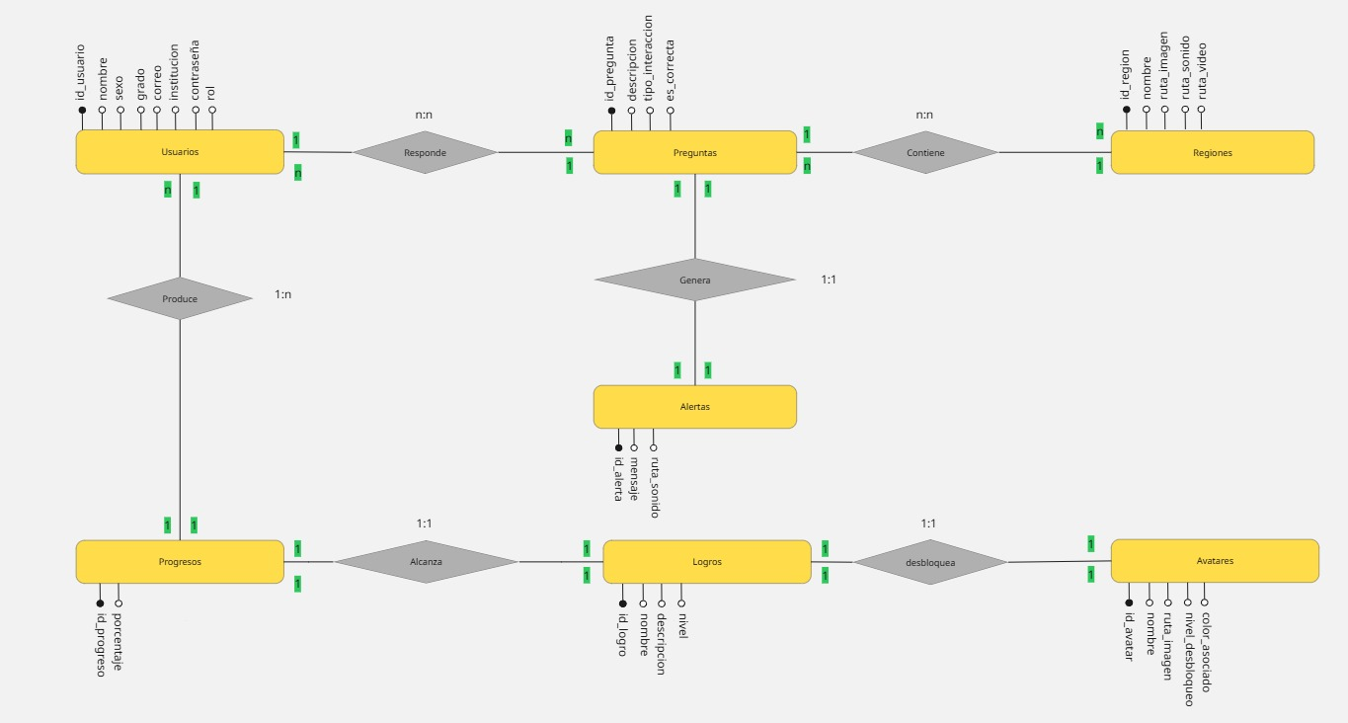
Diagrama relacional

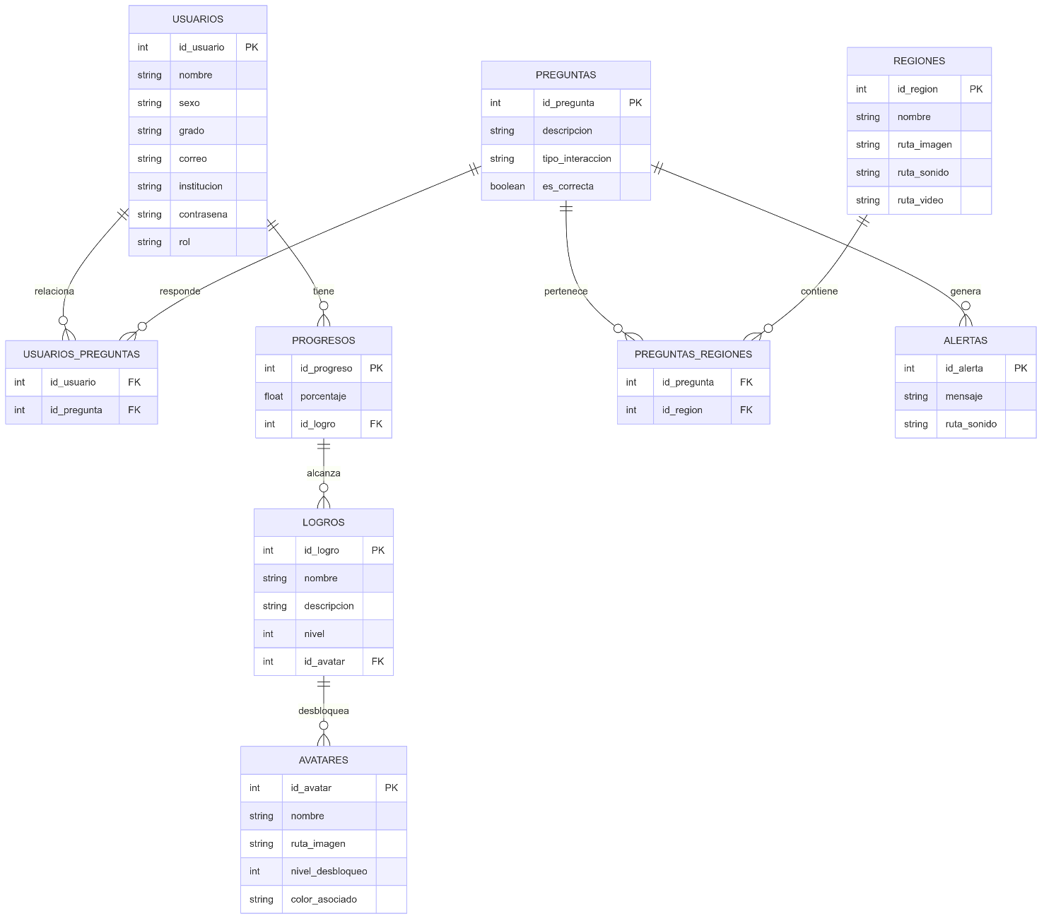

Descripción de Entidades y Relaciones

Usuario: Representa a un usuario de la aplicación, identificado por ID_Usuario. Almacena información como NombreUsuario, Contraseña, TipoUsuario (que define su rol), y opcionalmente su Email e ID_Region (estableciendo una relación con la entidad Región).

Región: Representa una región de Colombia, con ID_Region como identificador. Contiene información como Nombre, Descripción, Imagen, Audio y Video. Se relaciona con Usuario (un usuario pertenece a una región) y con Actividad (una región contiene múltiples actividades).

Juego: Representa un juego didáctico, identificado por ID_Juego. Incluye Nombre, Descripción y PuntajeMaximo. Se relaciona con Usuario a través de la entidad Usuario_Juego, indicando qué usuarios han jugado qué juegos y sus puntajes. También se relaciona con Logro (un juego permite obtener logros).

Actividad: Representa una actividad de arrastrar y soltar, con ID_Actividad como identificador. Contiene una Descripción, ID_Region (indicando a qué región pertenece) y RespuestaCorrecta. Se relaciona con ElementoArrastrar (una actividad tiene varios elementos para arrastrar).

ElementoArrastrar: Representa un elemento individual dentro de una actividad de arrastrar y soltar, identificado por ID_Elemento. Incluye ID_Actividad (para asociarlo a la actividad correcta), Contenido (el contenido del elemento, como texto o URL de imagen) y PosicionCorrecta.

Usuario_Juego: Es una entidad asociativa que representa la relación muchos a muchos entre Usuario y Juego. Almacena el ID_Usuario, ID_Juego, el Puntaje obtenido por el usuario en ese juego y la Fecha en que se jugó.

Usuario_Logro: Es una entidad asociativa que representa la relación muchos a muchos entre Usuario y Logro. Registra el ID_Usuario, ID_Logro y la FechaObtencion del logro.
Logro: Representa un logro que un usuario puede obtener, identificado por ID_Logro. Incluye Nombre y Descripción.

Reglas de Integridad

Regla | Entidad(es) Afectada(s) | Descripción | Implementación en DBMS
Integridad Referencial
RI-1 | Usuario, Región | `ID_Region` en Usuario debe referenciar un `ID_Region` válido en Región. Permite NULL. | `ALTER TABLE Usuario ADD CONSTRAINT FK_Usuario_Region FOREIGN KEY (ID_Region) REFERENCES Region(ID_Region);`
RI-2 | Actividad, Región | `ID_Region` en Actividad debe referenciar un `ID_Region` válido en Región. | `ALTER TABLE Actividad ADD CONSTRAINT FK_Actividad_Region FOREIGN KEY (ID_Region) REFERENCES Region(ID_Region);`
RI-3 | Usuario_Juego, Usuario | `ID_Usuario` en Usuario_Juego debe referenciar un `ID_Usuario` válido en Usuario. | `ALTER TABLE Usuario_Juego ADD CONSTRAINT FK_UsuarioJuego_Usuario FOREIGN KEY (ID_Usuario) REFERENCES Usuario(ID_Usuario);`
RI-4 | Usuario_Juego, Juego | `ID_Juego` en Usuario_Juego debe referenciar un `ID_Juego` válido en Juego. | `ALTER TABLE Usuario_Juego ADD CONSTRAINT FK_UsuarioJuego_Juego FOREIGN KEY (ID_Juego) REFERENCES Juego(ID_Juego);`
RI-5 | ElementoArrastrar, Actividad | `ID_Actividad` en ElementoArrastrar debe referenciar un `ID_Actividad` válido en Actividad. | `ALTER TABLE ElementoArrastrar ADD CONSTRAINT FK_ElementoArrastrar_Actividad FOREIGN KEY (ID_Actividad) REFERENCES Actividad(ID_Actividad);`
RI-6 | Usuario_Logro, Usuario | `ID_Usuario` en Usuario_Logro debe referenciar un `ID_Usuario` válido en Usuario. | `ALTER TABLE Usuario_Logro ADD CONSTRAINT FK_UsuarioLogro_Usuario FOREIGN KEY (ID_Usuario) REFERENCES Usuario(ID_Usuario);`
RI-7 | Usuario_Logro, Logro | `ID_Logro` en Usuario_Logro debe referenciar un `ID_Logro` válido en Logro. | `ALTER TABLE Usuario_Logro ADD CONSTRAINT FK_UsuarioLogro_Logro FOREIGN KEY (ID_Logro) REFERENCES Logro(ID_Logro);`
Integridad de Entidad
IE-1 | Usuario | `ID_Usuario` debe ser clave primaria única, no nula. | `ALTER TABLE Usuario ADD CONSTRAINT PK_Usuario PRIMARY KEY (ID_Usuario);`
IE-2 | Región | `ID_Region` debe ser clave primaria única, no nula. | `ALTER TABLE Region ADD CONSTRAINT PK_Region PRIMARY KEY (ID_Region);`
IE-3 | Juego | `ID_Juego` debe ser clave primaria única, no nula. | `ALTER TABLE Juego ADD CONSTRAINT PK_Juego PRIMARY KEY (ID_Juego);`
IE-4 | Actividad | `ID_Actividad` debe ser clave primaria única, no nula. | `ALTER TABLE Actividad ADD CONSTRAINT PK_Actividad PRIMARY KEY (ID_Actividad);`
IE-5 | ElementoArrastrar | `ID_Elemento` debe ser clave primaria única, no nula. | `ALTER TABLE ElementoArrastrar ADD CONSTRAINT PK_ElementoArrastrar PRIMARY KEY (ID_Elemento);`
IE-6 | Usuario_Juego | `(ID_Usuario, ID_Juego)` debe ser clave primaria única, no nula. | `ALTER TABLE Usuario_Juego ADD CONSTRAINT PK_Usuario_Juego PRIMARY KEY (ID_Usuario, ID_Juego);`
IE-7 | Usuario_Logro | `(ID_Usuario, ID_Logro)` debe ser clave primaria única, no nula. | `ALTER TABLE Usuario_Logro ADD CONSTRAINT PK_Usuario_Logro PRIMARY KEY (ID_Usuario, ID_Logro);`
IE-8 | Logro | `ID_Logro` debe ser clave primaria única, no nula. | `ALTER TABLE Logro ADD CONSTRAINT PK_Logro PRIMARY KEY (ID_Logro);`
Integridad de Dominio
 | Restricciones sobre tipos de datos, rangos y longitudes de los campos. | (Depende del DBMS, se usarían comandos CHECK, constraints de tipo de datos, etc.)
Integridad de Concurrencia | Todas las tablas | Mecanismos para manejar la concurrencia, ej: transacciones, bloqueo de filas. | (Depende del DBMS, se usarían comandos BEGIN TRANSACTION, COMMIT, ROLLBACK, etc.)

Referencias

- Cookieclicker. (n.d.). Cookieclicker. https://cookieclicker.com/ La progresión basada en recompensas de Cookieclicker se analiza como un modelo para la implementación de un sistema de gamificación en DARC. Su sistema de feedback visual y auditivo, así como la curva de aprendizaje gradual, son ejemplos de buenas prácticas para el diseño de experiencias de usuario (UX) en entornos educativos.
- Didactalia. (n.d.). Mapas interactivos. https://mapasinteractivos.didactalia.net/comunidad/mapasflashinteractivos/MapasDidactalia La arquitectura de la interfaz de usuario (UI) del mapa interactivo de Didactalia se estudia como un ejemplo de buenas prácticas para la implementación de mapas cartográficos interactivos con información contextual. Se analizan particularmente sus mecanismos de zoom, panning, y la presentación de datos geoespaciales en formato accesible.
- Educaplay. (n.d.). Bogotá. https://es.educaplay.com/recursos-educativos/6656215-bogota.html Las actividades interactivas de Educaplay se toman como referencia para el desarrollo de micro-aprendizajes y actividades de tipo drag-and-drop. La implementación de elementos de feedback, la validación de respuestas y la gestión del progreso del usuario se consideran puntos importantes para el diseño de las actividades de DARC.
- GeoGuessr. (n.d.). GeoGuessr. https://www.geoguessr.com/ La arquitectura de backend y frontend de GeoGuessr se analiza para la implementación de un sistema de mapas interactivos en DARC. Se toma como referencia su sistema de gestión de datos geoespaciales, la integración de imágenes de alta resolución y la eficiencia del renderizado cartográfico para diferentes niveles de zoom.
- Poki. (n.d.). ¿Dónde está tu país?. https://poki.com/es/g/wheres-your-country La funcionalidad de geolocalización y las mecánicas de juego de "¿Dónde está tu país?" se consideran como ejemplos para el diseño de la interacción usuario-mapa en DARC. El análisis se centra en la simplificación de la interfaz, la intuitividad de la mecánica de juego y la integración de elementos de gamificación para el aprendizaje.
- World Geography Games. (n.d.). Juegos de geografía mundial. https://world-geography-games.com/es/index.html Se estudian diversos juegos de World Geography Games para el diseño de la arquitectura de los minijuegos de DARC. El análisis se enfoca en las diferentes mecánicas de juego, las estrategias de feedback, el diseño de las interfaces de usuario y la implementación de la lógica de juego para garantizar la usabilidad y una experiencia de aprendizaje efectiva.

Etapa 2: Persistencia de Datos con Backend

Introducción

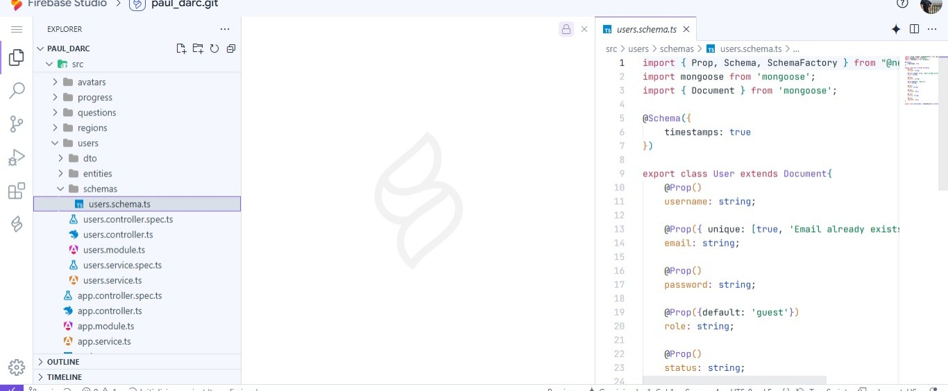

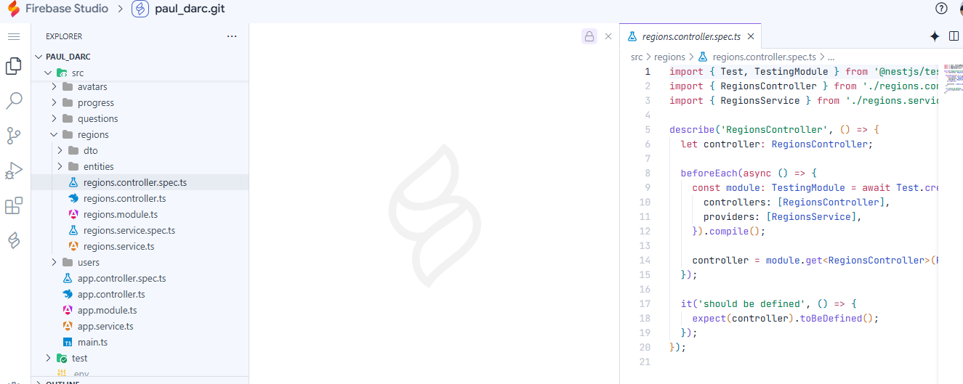

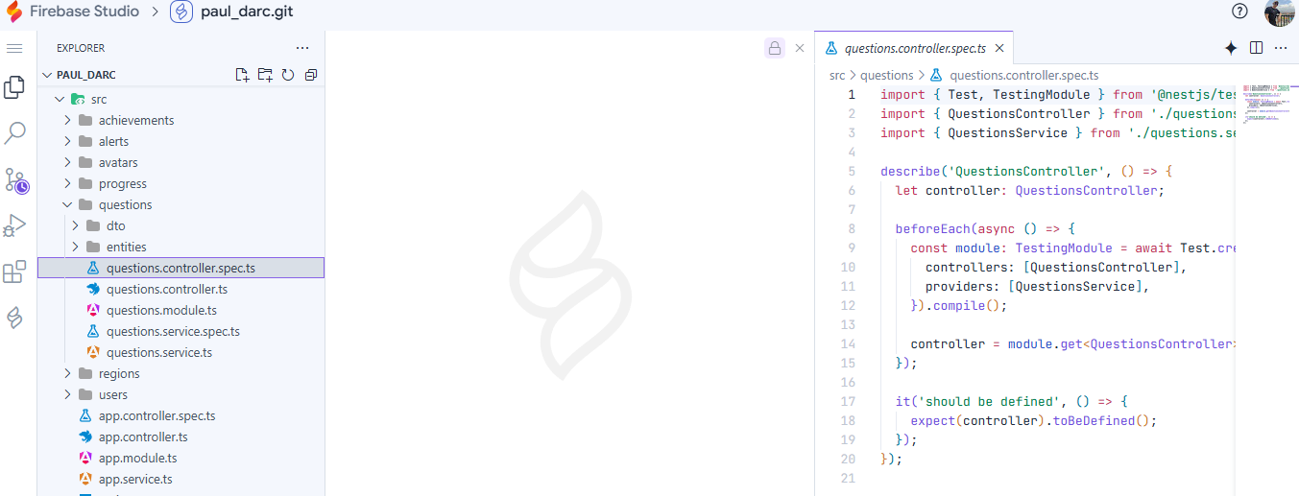

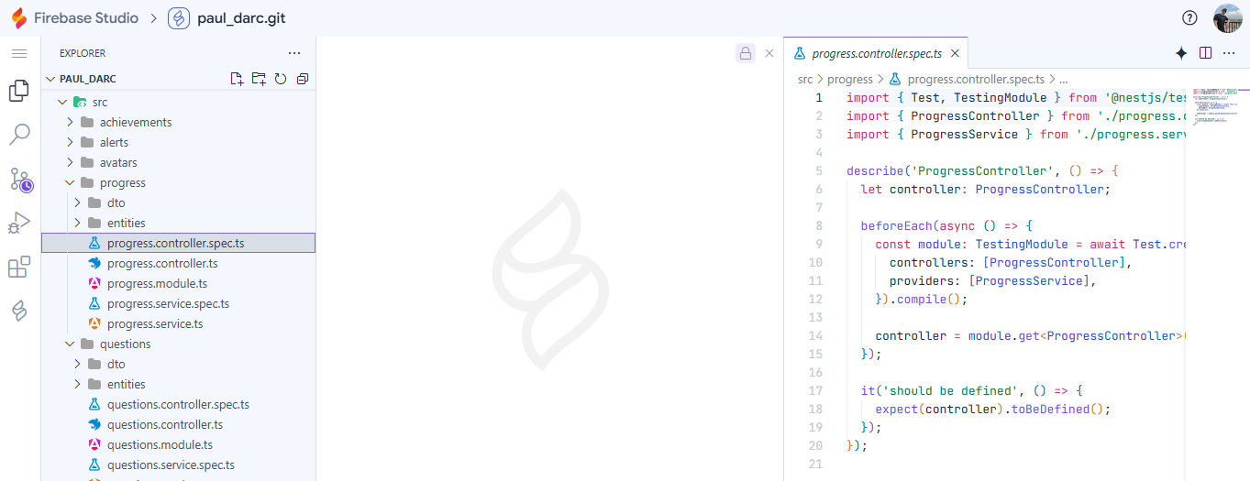

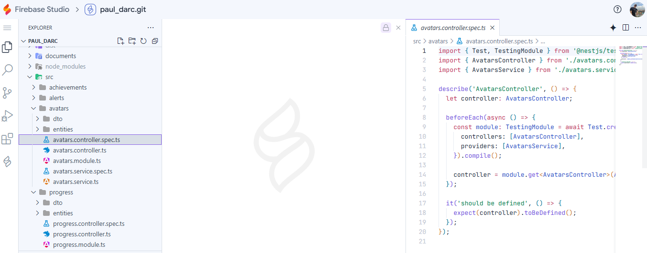

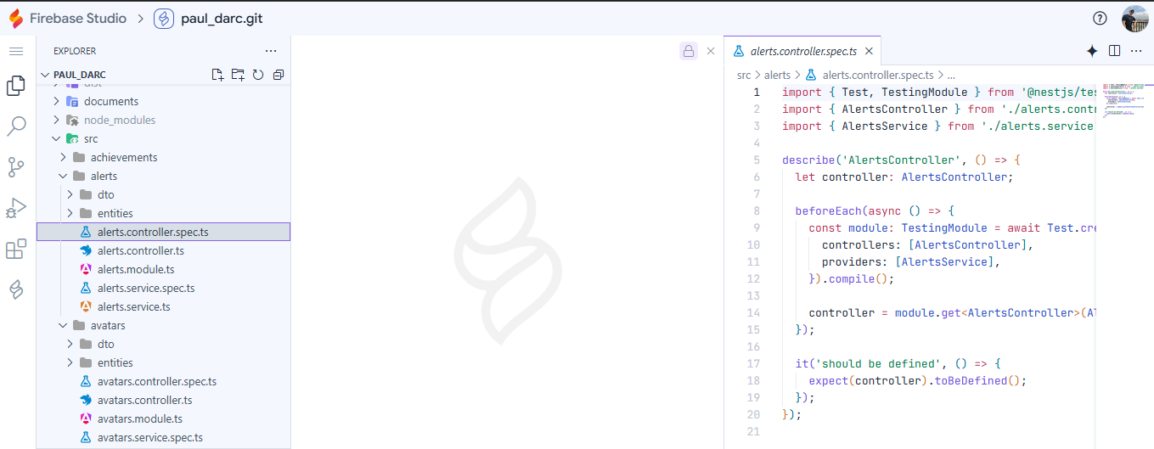

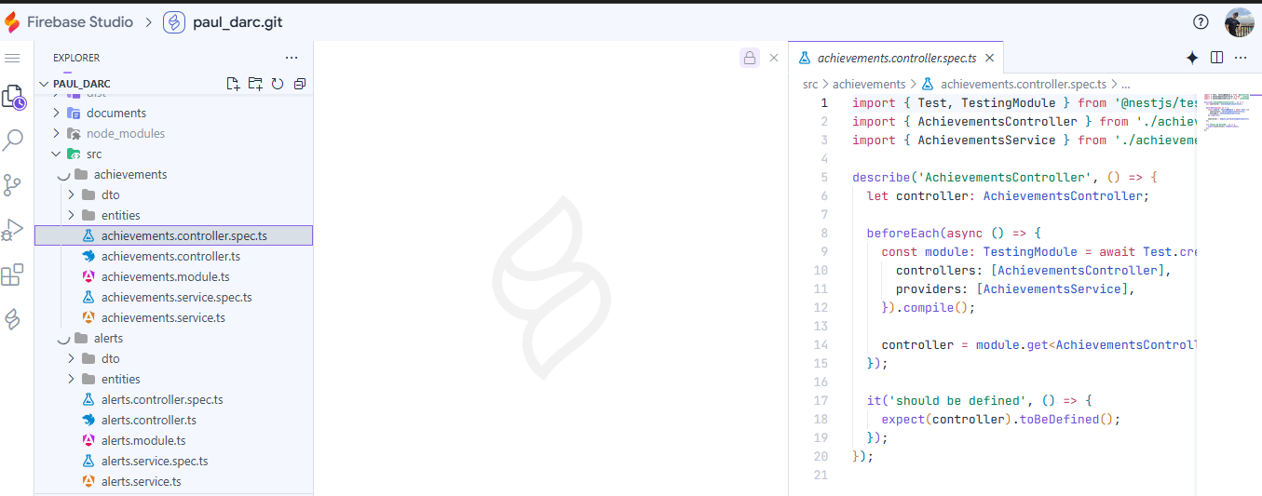

Propósito de la Etapa

Alcance de la Etapa

Definiciones y Acrónimos

Diseño de la Arquitectura de Backend

Descripción de la Arquitectura Propuesta

Componentes del Backend

Diagramas de Arquitectura

Elección de la Base de Datos

Evaluación de Opciones (SQL o NoSQL)

Justificación de la Elección

Diseño de Esquema de Base de Datos

Implementación del Backend

Elección del Lenguaje de Programación

Creación de la Lógica de Negocio

Desarrollo de Endpoints y APIs

Autenticación y Autorización

Conexión a la Base de Datos

Configuración de la Conexión

Desarrollo de Operaciones CRUD

Manejo de Transacciones

Pruebas del Backend

Diseño de Casos de Prueba

Ejecución de Pruebas Unitarias y de Integración

Manejo de Errores y Excepciones

Etapa 3: Consumo de Datos y Desarrollo Frontend Introducción
Propósito de la Etapa

Alcance de la Etapa

Definiciones y Acrónimos

Creación de la Interfaz de Usuario (UI)

Diseño de la Interfaz de Usuario (UI) con HTML y CSS

Consideraciones de Usabilidad

Maquetación Responsiva

Programación Frontend con JavaScript (JS)

Desarrollo de la Lógica del Frontend

Manejo de Eventos y Comportamientos Dinámicos

Uso de Bibliotecas y Frameworks (si aplicable)

Consumo de Datos desde el Backend

Configuración de Conexiones al Backend

Obtención y Presentación de Datos

Actualización en Tiempo Real (si aplicable)

Interacción Usuario-Interfaz

Manejo de Formularios y Validación de Datos

Implementación de Funcionalidades Interactivas

Mejoras en la Experiencia del Usuario

Pruebas y Depuración del Frontend

Diseño de Casos de Prueba de Frontend

Pruebas de Usabilidad

Depuración de Errores y Optimización del Código

Implementación de la Lógica de Negocio en el Frontend

Migración de la Lógica de Negocio desde el Backend (si necesario)

Validación de Datos y Reglas de Negocio en el Frontend

Integración con el Backend

Verificación de la Comunicación Efectiva con el Backend

Pruebas de Integración Frontend-Backend

